**GELDERLAND - Plaats = Giesbeek (GLD) De Hoop (Stellingmolen) 0**

|  |
| --- |
| Meentsestraat 3 6987 CH Giesbeek |
|  |

* In 1886 kocht G.J. Winterink uit Drempt in Giesbeek een stuk grond, waarop hij een beltmolen, een bakkerij en een woonhuis liet bouwen.
* In 1902 kwam er aan de oostzijde van de molen een 5 pk stoommachine.
* 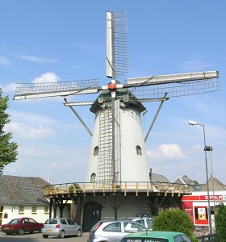De bijbehorende maalstoel kwam in de molen.
* Hierdoor kon hij ook bij windstilte doormalen.
* Later werd de stoommachine vervangen door een dieselmotor en later door electromotor.
* Bij stormramp van 1926 die de Achterhoek zwaar trof, verloor de molen de kap en het wiekenkruis. Molenmaker Kreeftenberg uit Varsseveld maakte voor de molen een nieuwe kap.
* In 1942 verkocht de toen 80-jarige stichter van de molen zijn bezit aan W. Kuijper en overleed 2 jaar later.
* in 1944 werd de molen door oorlogshandelingen zwaar beschadigd. Kuijper verkocht in 1948 de beschadigde molen aan Th. A. Wieland die het herstel in 1956 ter hand nam.
* In 1964 werd het gehele binnenwerk uitgebroken.
* Na 1968 werd de nog aanwezige belt geheel afgegraven en vervangen door een provisorische stelling.
* In 1979 werd de molen eigendom van de gemeente Angerlo, die de molen in 1981 liet restaureren.
* Bij deze restauratie werd de eerder afgegraven belt definitief door een stelling vervangen.
* De molenaar maalt voor diverse bakkers en voor de verkoop in de molen